LAPORAN PRAKTIKUM INTERNET OF THINGS (IoT)

Fakultas Vokasi, Universitas Brawijaya

**Praktik Simulasi ESP32 & Sensor Suhu Kelembaban**

**Tugas minggu 2**



*Afi Kristiani*

*Fakultas Vokasi, Universitas Brawijaya*

*Email :* [*afikristianii@gmail.com*](mailto:afikristianii@gmail.com)

**Abstrak**

Praktikum ini dilakukan untuk memenuhi tugas praktik mingguan matkul Internet Of Things. Pada materi minggu ke 2 ini membahas tentang simulasi ESP32 dan pembuatan sensor suhu kelembaban, Kegiatan ini melibatkan penggunaan sensor DHT22 untuk mengukur suhu dan kelembaban lingkungan, serta memanfaatkan ESP32 sebagai mikrokontroler utama. Simulasi ini memungkinkan mahasiswa mempelajari konfigurasi antarmuka sensor, pemrograman ESP32 (menggunakan Arduino IDE), dan visualisasi data tanpa memerlukan perangkat fisik.

*Keyword : sensor, sensor suhu kelembaban, simulasi.*

1. **Pendahuluan** 
   1. **Latar Belakang**

Perkembangan teknologi Internet of Things (IoT) telah membuka peluang untuk mengintegrasikan perangkat fisik dengan sistem digital melalui jaringan internet. Salah satu aspek krusial dalam IoT adalah kemampuan mengumpulkan, memproses, dan memvisualisasikan data dari lingkungan fisik menggunakan sensor dan mikrokontroler. Sensor suhu dan kelembaban, seperti DHT22, menjadi komponen dasar dalam banyak aplikasi IoT, mulai dari sistem pemantauan lingkungan hingga automasi rumah.

Praktikum ini dirancang untuk memberikan pemahaman praktis tentang implementasi IoT dengan memanfaatkan ESP32 sebagai mikrokontroler utama dan platform simulasi Wokwi sebagai sarana pembelajaran tanpa perangkat fisik. Simulasi memungkinkan mahasiswa bereksperimen dengan konfigurasi sensor, pemrograman, dan visualisasi data secara real-time, sekaligus mengatasi keterbatasan akses perangkat keras.

1. **Tujuan Eksperimen**

Praktikum ini bertujuan untuk melatih mahasiswa dalam merancang sistem IoT sederhana, mulai dari pengkodean ESP32 (menggunakan Arduino IDE), pengujian komunikasi data melalui protokol I2C atau HTTP, hingga analisis data real-time. Selain itu, eksperimen ini bertujuan mengasah kemampuan troubleshooting, seperti mengatasi kesalahan pembacaan sensor atau masalah konektivitas, serta memberikan wawasan tentang optimalisasi sistem IoT tanpa bergantung pada perangkat fisik melalui simulasi berbasis web.

1. **Metodologi**
   1. **Alat dan Bahan**
2. Laptop
3. Internet
   1. **Langkah Implementasi**
4. 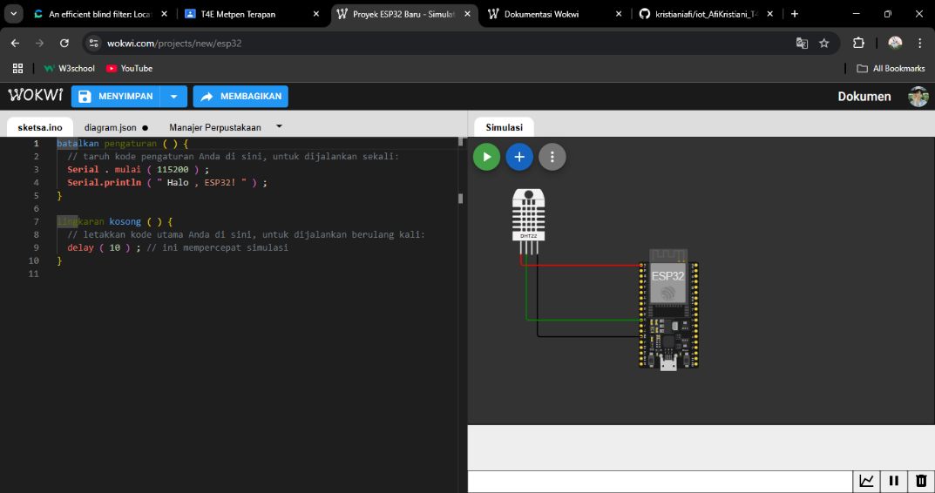Buat diagram di web wokwi.com
5. Setelah itu buka Vscode dan buat new project di platformIO IDE

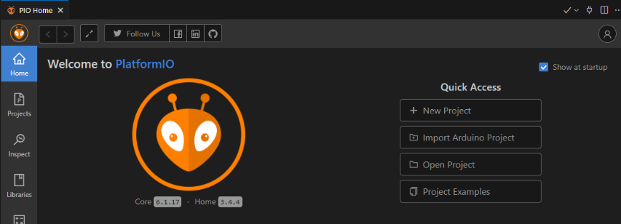

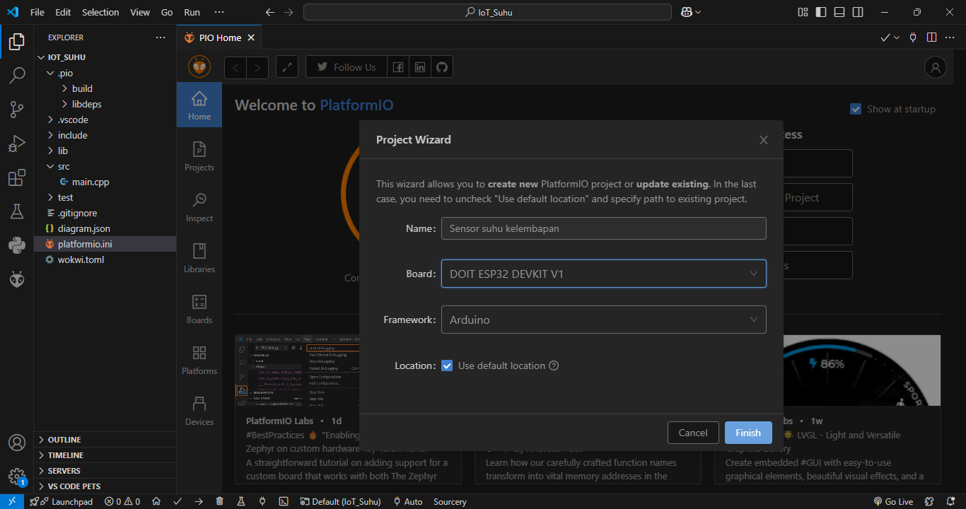

1. Kemudian tambahkan code C++ pada file main.cpp

#include <Arduino.h>

#include <DHT.h>

#define DHTPIN 27      // Pin yang terhubung ke sensor DHT22

#define DHTTYPE DHT22  // Tipe sensor DHT

DHT dht(DHTPIN, DHTTYPE);

void setup() {

  Serial.begin(115200);

  dht.begin();  // Inisialisasi sensor

}

void loop() {

  delay(2000);  // Delay antar pembacaan

  float humidity = dht.readHumidity();

  float temperature = dht.readTemperature();

  // Cek apakah pembacaan gagal

  if (isnan(humidity) || isnan(temperature)) {

    Serial.println("Gagal membaca sensor!");

    return;

  }

  // Tampilkan hasil pembacaan

  Serial.print("Kelembaban: ");

  Serial.print(humidity);

  Serial.print(" %\t");

  Serial.print("Suhu: ");

  Serial.print(temperature);

  Serial.println(" *C");

}

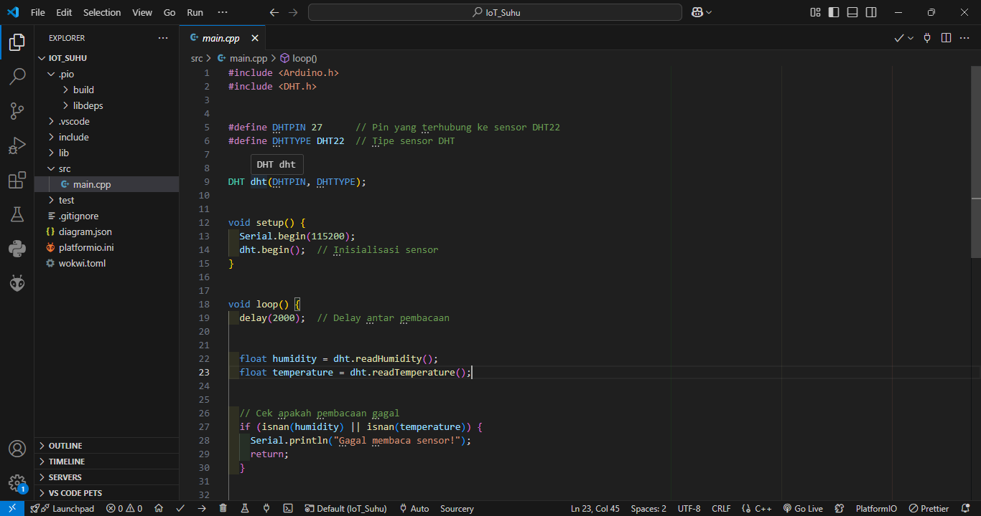

1. Tambahkan library pada file platformio.ini

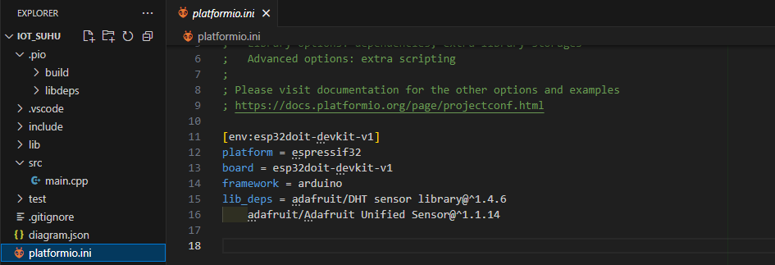

1. 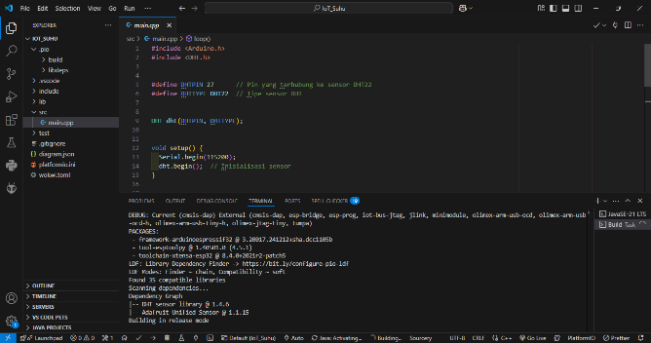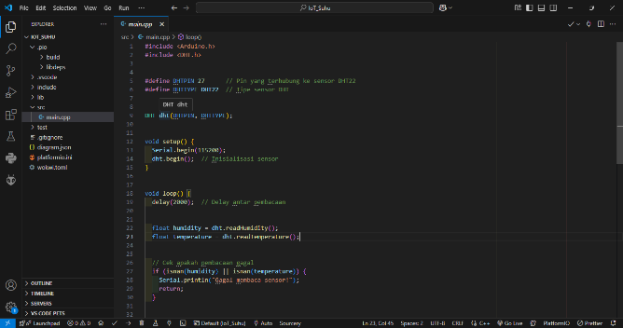Kemudian lakukan compiling
2. Copy paste diagram,json pada web wokwi.com ke Vscode

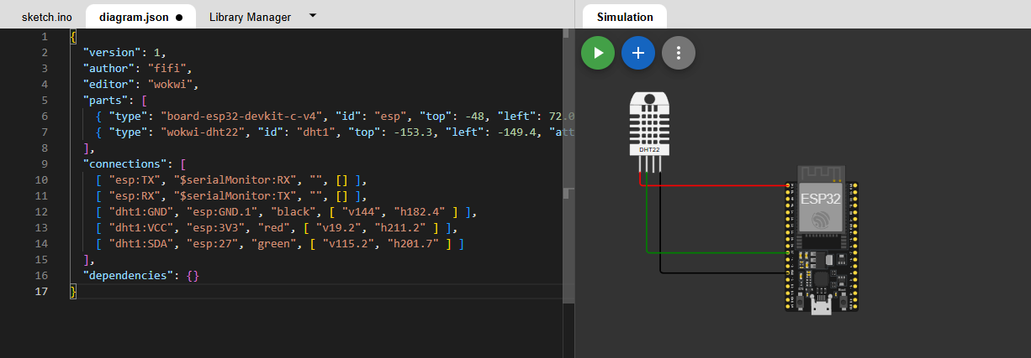

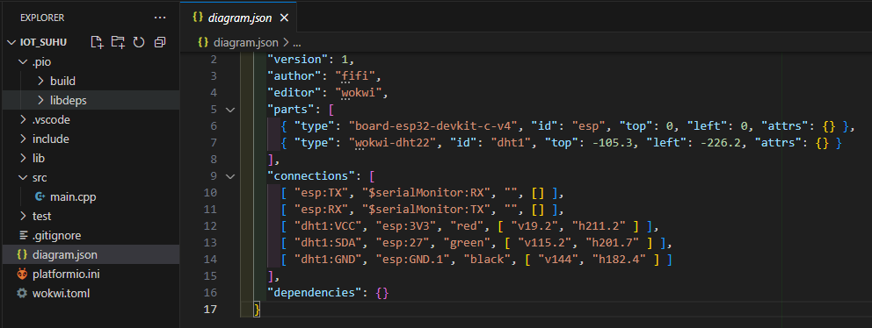

1. 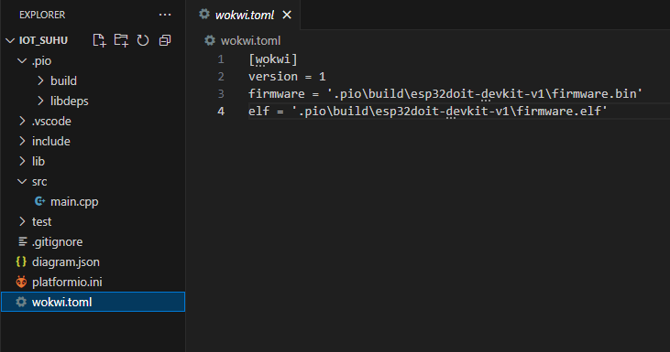Kemudian tambahkan file wokwi.toml dan tambahkan copy paste file firmware.bin dan firmware.elf



1. Setelah itu open file diagram.json dan klik start

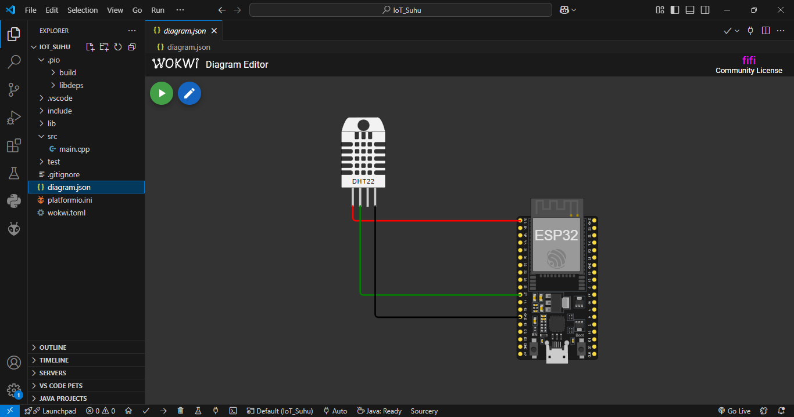

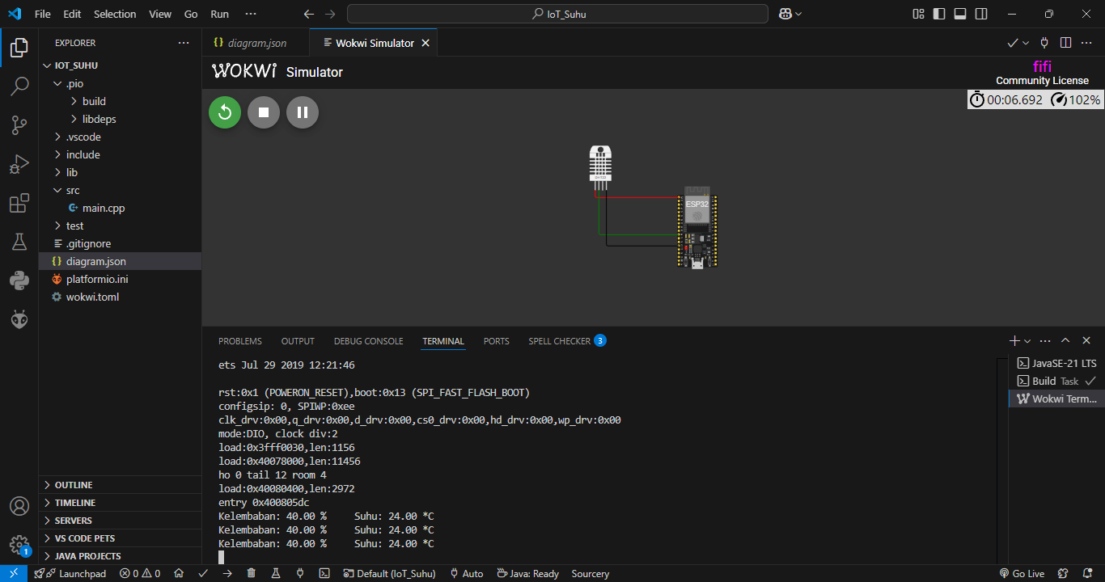

* 1. **Hasil dan pembahasan**

Praktikum pembuatan sensor suhu-kelembaban dan simulasi ESP32 menggunakan platform Wokwi pada mata kuliah IoT ini berhasil mengaplikasikan konsep dasar pengembangan sistem IoT. Melalui eksperimen ini, mahasiswa dapat memahami integrasi sensor DHT22 dengan mikrokontroler ESP32, mulai dari konfigurasi antarmuka, pemrograman menggunakan Arduino IDE, hingga visualisasi data real-time. Simulasi berbasis web Wokwi terbukti efektif sebagai sarana pembelajaran tanpa memerlukan perangkat fisik, sekaligus melatih kemampuan troubleshooting seperti mengatasi kesalahan sensor atau konektivitas. Tercapainya tujuan eksperimen ditunjukkan dengan kemampuan mahasiswa dalam menguji protokol komunikasi (I2C/HTTP) dan menganalisis data lingkungan secara dinamis.